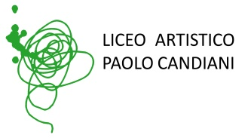 | Liceo Artistico Statale Paolo Candiani  Liceo Musicale e Coreutico Statale Pina Bausch  Via L. Manara, 10 – 21052 Busto Arsizio  www.artisticobusto.edu.it  Tel. 0331633154  Email: vasl01000a@istruzione.it  Pec: vasl01000a@pec.istruzione.it  Cod. Mec. VASL01000A – C.F. 81009790122 | 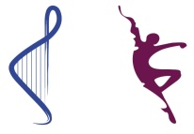  LICEO MUSICALE E COREUTICO  PINA BAUSCH
 | 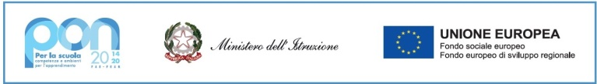

Busto Arsizio_______________________

Restituzione dei libri in comodato

Io sottoscritto_____________________________________________
genitore dell’alunno________________________________________
classe frequentata_____________

restituisco i seguenti libri* a me consegnati in comodato gratuito per il corrente anno scolastico:
* scrivere titolo, autori, casa editrice, volume

1_____________________________________
2______________________________________
3______________________________________
4_____________________________________

Firma

